附件2

重庆市大型会议、活动碳中和平台操作指南
（试行）

一、碳排放量核算
1.进入重庆市“碳惠通”活动会议碳中和服务平台（https://neutral.cqcred.com），注册账户并登录。
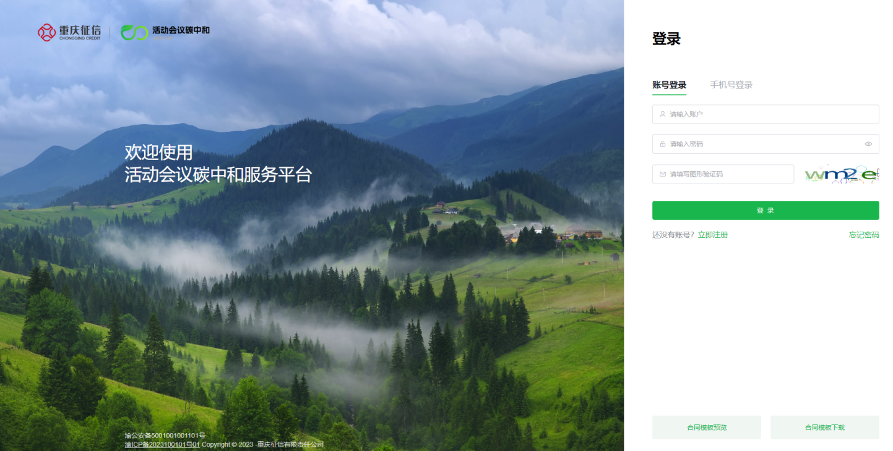

2.点击页面左侧“碳核算”，按照页面提示填写会议或者活动基本信息。
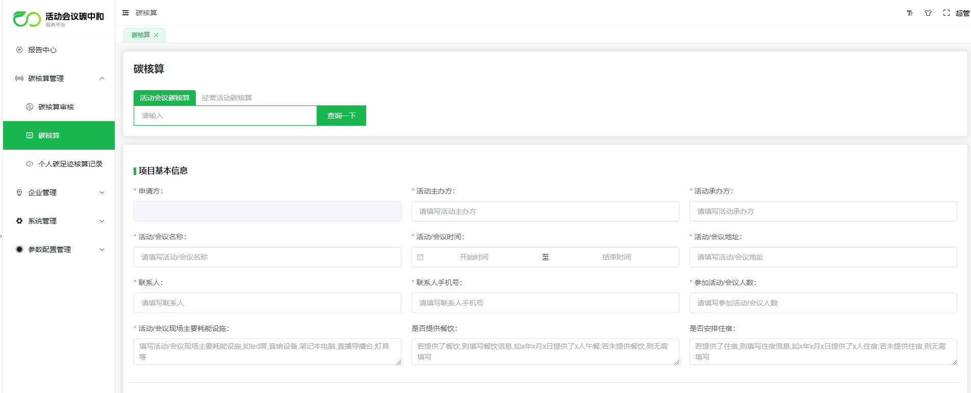

3.填写基本信息后下滑页面，按照页面提示按照不同排放类型填写会议/活动碳排放信息。
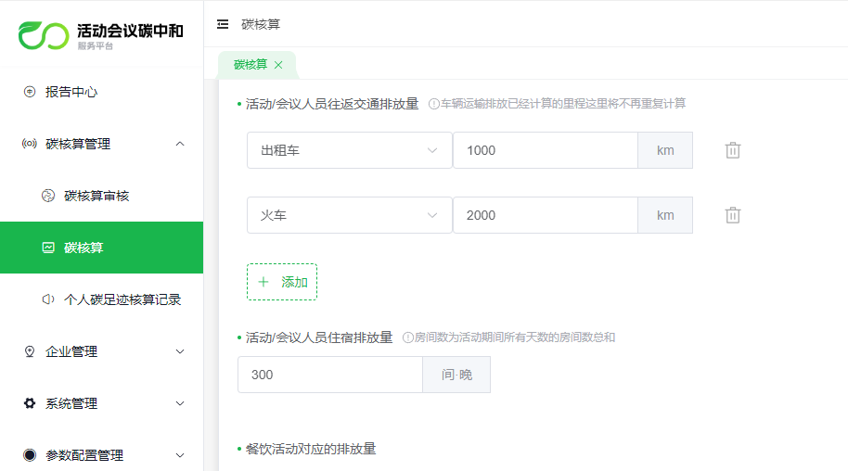

- 上传会议/活动相关资料，点击提交申请，等待审核。

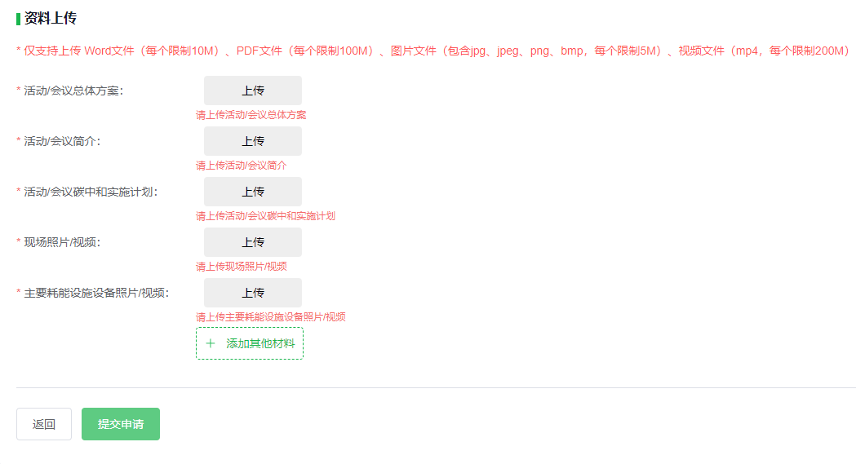

4.审核通过后，点击页面左侧“报告中心”可查看排放量，点击“下载报告”查看报告。
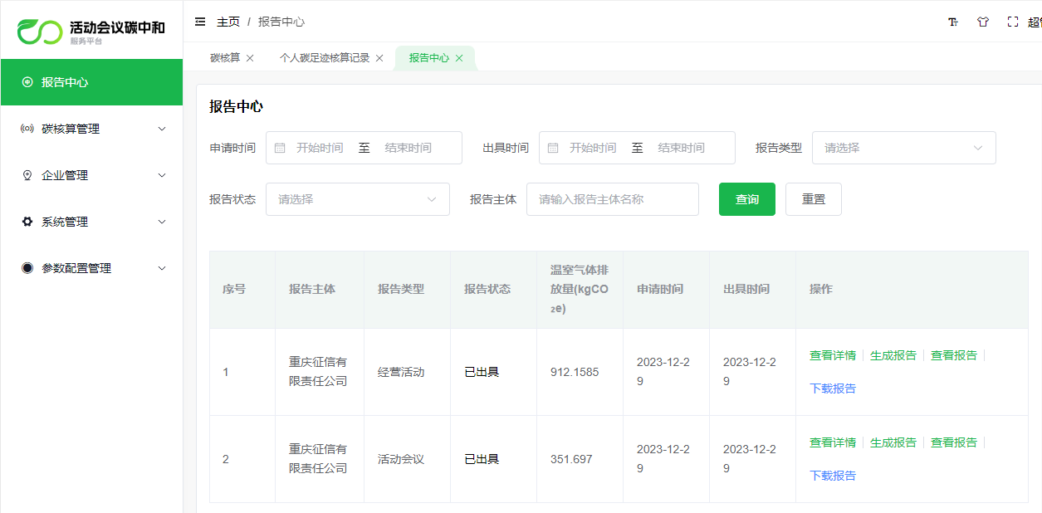

二、使用CQCER进行碳中和
1.通过重庆碳排放权交易中心购买等量的CQCER并转入至“碳惠通”平台。（开户及操作指南详见官网https://storage.tanhuit.
com/storage/2025/1/2/20250102140419435562.pdf）
2.登录“碳惠通”平台，点击左侧“减排信息”-“碳中和信息”-“碳中和登记”。
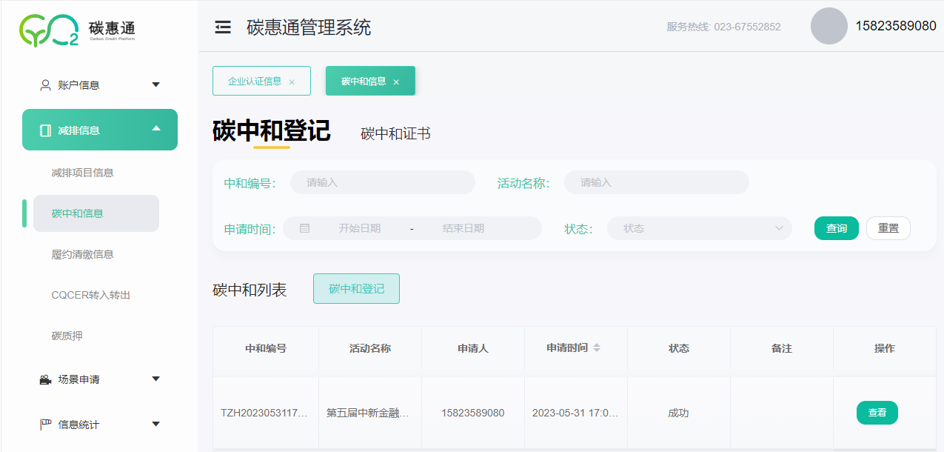
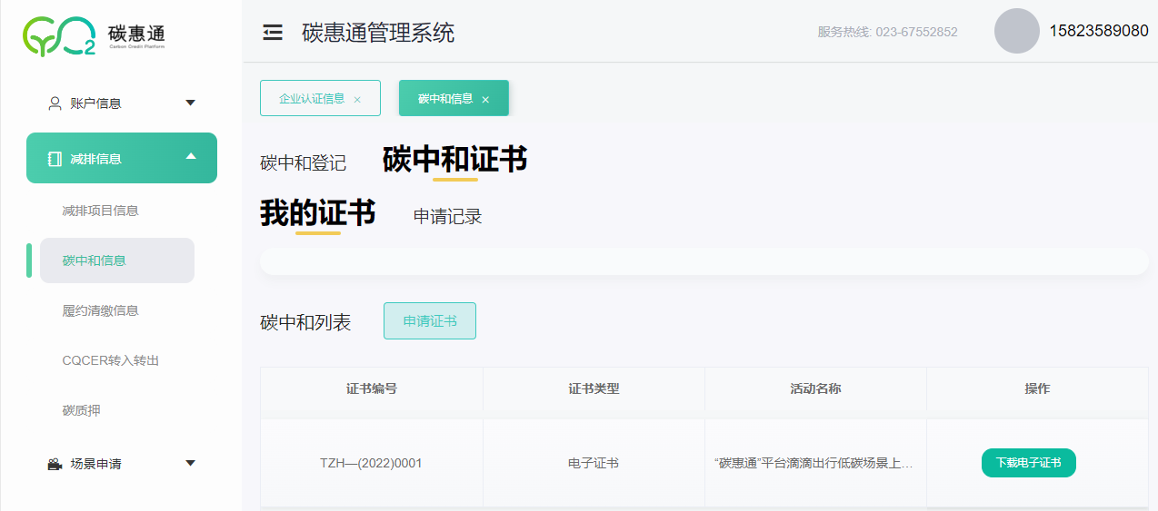

3.按照系统提示填写会议/活动相关信息，并上传由重庆市活动会议碳中和服务平台出具的《碳中和评价报告》，点击“提交申请”，等待后台审核。
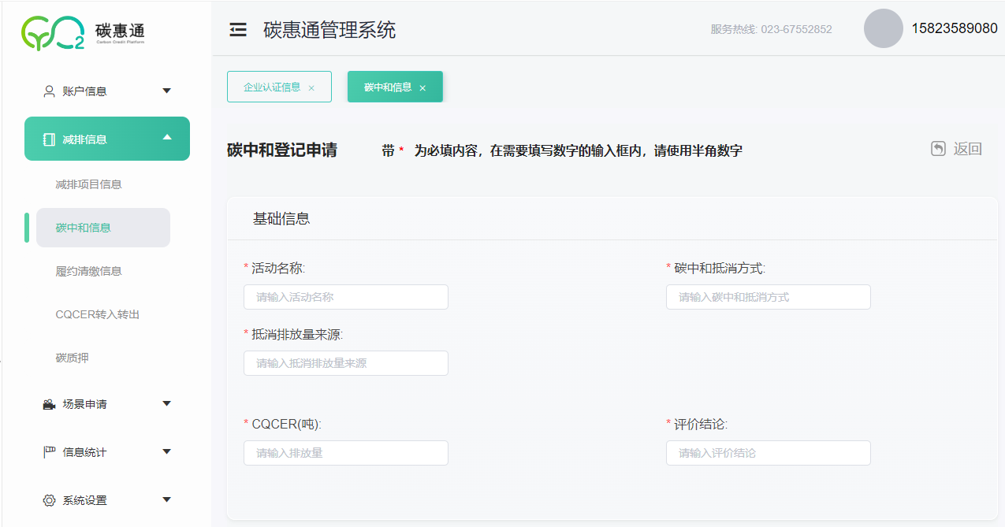

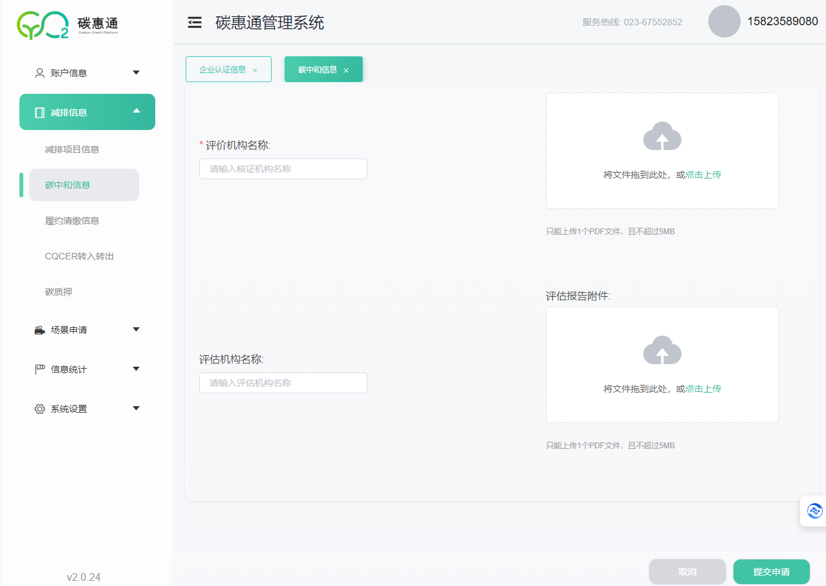

4.审核通过后，点击“减排信息”-“碳中和信息”-“碳中和证书”-“申请证书”。

5.选择要申请证书的活动加入申请列表，并点击“确定”。
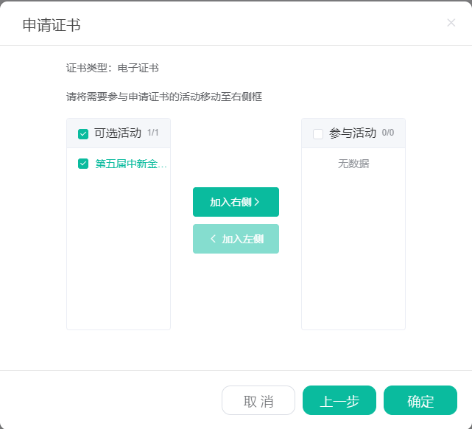

6.完成碳中和登记和碳中和证书申请的记录可在平台首页“减排信息”-“碳中和信息”页查看。

